**综合评审文件**

**采购方式：综合评审**

**项目名称：广东省工人医院门诊部二楼针灸理疗科装修项目**

**广东省工人医院**

**云采链（广州）信息科技有限公司**

**二〇二三年二月**

第一章 综合评审须知

1. 本项目通过云采链线上采购一体化平台发布综合评审，参与评审的供应商必须登录平台进行注册，注册成功后方可参与项目。
2. 语言要求

供应商提交的响应文件以及供应商与采购人或平台就有关项目的所有来往函电均应使用中文书写。供应商提交的文件或资料可以用另一种语言，但相应内容应附有中文翻译本，由翻译机构盖章或者翻译人员签名。两种语言不一致时以中文翻译本为准。

1. **在云采链平台参与项目响应后放弃成交资格超过三次（含三次）的供应商连同该供应商同一法人名下所有公司将被列入平台黑名单，永久不得参与平台的项目。**
2. 综合评审须知
3. **综合评审说明**
4. 参与综合评审的供应商应承担所有与准备和参加项目有关的费用，不论综合评审的结果如何，采购人和代理机构均无义务和责任承担这些费用。
5. 参与综合评审的供应商必须按综合评审附件的格式填写，不得随意增加或删除表格内容。除单价、金额或项目要求填写的内容外，不得擅自改动综合评审附件内容，否则将有可能影响成交结果，不推荐为成交候选人。
6. 参与综合评审的供应商需对用户需求书的所有条款进行整体响应。
7. 若成交供应商自身原因无法完成本项目，则采购人有权利保留追究责任。
8. 成交供应商因自身原因被取消成交资格，采购人可重新启动采购或按综合评审公告规定顺延推选符合要求的供应商作为成交人。
9. 若本项目综合评审采购失败，采购人将重新采购，届时采购人有权根据项目具体情况，决定重新采购项目的采购方式。
10. 成交供应商若无正当理由恶意放弃成交资格，采购人有权将拒绝其参加本项目重新组织的综合评审采购活动。
11. 如采购人或代理机构在审核或复核参与综合评审的供应商所提交的综合评审资料时，供应商须无条件配合；期间若发现存在弄虚作假或相关的失信记录或违反国家法律法规等相关的不良情形，采购人可取消其成交资格并保留追究责任的权力。
12. 参与综合评审的供应商向我司咨询的有关项目事项，一切以综合评审文件规定和综合评审公告规定以及本公司的书面答复为准，其他一切形式均为个人意见，不代表本公司的意见；
13. 参与本次综合评审的供应商应认真阅读、并充分理解综合评审文件的全部内容（包**括所有的补充、修改内容重要事项、格式、条款、服务要求和技术规范、参数及要求等**）。供应商没有按照综合评审文件要求提交全部资料，或者参与项目所上传的文件没有对综合评审文件在各方面都作出实质性响应是供应商的风险，有可能导致其参与评审项目被拒绝，或被认定为无效参与。
14. 采购人有权拒绝接受任何不合格的服务或服务，由此产生的费用及相关后果均由成交供应商自行承担。
15. 供应商认为评审结果损害其权益的，应按照云采链平台相关指引在规定的时间内向采购人或代理机构提交书面质疑，不提交的视为无异议，逾期提交将不予受理。
16. 采购人确认评审结果后，代理机构将在线上采购一体化平台进行成交候选人公示，公示期为3个工作日
17. 本综合评审公告和综合评审文件的解释权归“云采链线上采购一体化平台”所有。
18. **综合评审文件的澄清或修改**
19. 采购人或者采购代理机构可以对已发出的综合评审文件进行必要的澄清或者修改。澄清或者修改的内容将在云采链平台上发布澄清（更正/变更）公告。
20. 无论澄清或者修改的内容是否影响综合评审，平台将以短信形式通知所有的报名供应商；报名供应商应按要求履行相应的义务；如报名截止时间少于一个工作日的，采购人或者采购代理机构应当相应顺延报名的截止时间。
21. 采购人或者采购代理机构发出的澄清或修改（更正/变更）的内容为综合评审文件的组成部分，并对供应商具有约束力。
22. 如有要求缴纳竞价保证金的项目有下列任一情形发生时，竞价保证金将不予退还：
23. 供应商在项目相关公告以及综合评审文件等相关规定的报名有效期内撤销其参与项目的；
24. 获取成交资格后无正当理由放弃成交资格或成交人拒绝与采购人签订合同的；
25. 其他因成交人的原因被认定取消成交资格的。
26. **报名要求（**参与综合评审的**供应商资质要求: 报名时需要提供以下盖章资料，**并对上传的报名文件资料承担责任**）**
27. 具有独立承担民事责任能力的在中华人民共和国境内注册的法人，或在民政部门登记的从事社会工作服务的民办非企业单位或社会团体或其它组织（提供法人或其他组织的营业执照等证明材料）。
28. 符合《中华人民共和国政府采购法》第二十二条规定。本项目不接受联合体参评。供应商须提供供应商资格声明函**，格式详见附件。**
29. 供应商具有建设主管部门颁发的有效的**建筑工程施工总承包三级（含以上）资质**或**建筑装修装饰工程专业承包二级（含以上）资质**（提供有效期内的资质证书复印件）；
30. 供应商须持有建设行政主管部门颁发有效的**《安全生产许可证》**（提供有效期内的证书复印件）。
31. 报名供应商须参与现场勘查并取得采购人出具的现场勘查证明的。（勘查人员需要提供法人代表的授权委托函）（勘察时间：2023年2月13日 **10点整**集中，勘察集中地点：**广东省工人医院后勤办公室**，联系人：**曹云诗、陈冠全、钟斌才**，电话：020-82556292、020-82556220）**（报名时无须上传资料，报价时须上传勘查证明（格式详见附件），否则视为无效报价处理）**。
32. **报价要求（报价时需要提供以下盖章资料，**并对上传的响应文件资料承担责任**）**
33. 通过报名供应商应根据本公告要求，在规定的时间内对采购项目进行响应，同时按本公告要求完整、真实、准确地填写并上传相应报价附件（**报价表、现场勘查证明、第三章响应文件及相关评分要求文件**）。
34. **公告中的报价次数指报价期间供应商可进行的最多报价次数。如报价次数为2次，指供应商最多可进行2次报价。如供应商只进行1次报价，则以此次报价为准；如供应商因报价有误或其他原因需重新进行第2次报价，则以第2次报价为准，以此类推。**
35. **确定成交候选人（供应商须在系统报价环节上传响应文件并报价，响应文件请按照本文件第三章响应文件模板进行编制后打印，每页加盖公章后扫描成一个PDF上传即可）**
36. 本项目以综合评分法确定成交供应商，参与评审的专家按照评分标准以及权重分配的规定就各个供应商的技术状况、商务状况、价格状况及其对本文件要求的响应情况进行评议和比较，评出其技术评分、商务评分和价格评分相加得出其综合得分，推荐综合得分排名第一的供应商为第一成交候选人，排名第二的竞价供应商为第二成交候选人，以此类推。
37. **无效参与**
38. 响应供应商报价超过最高限价或低于最低限价或超过项目对应产品单项最高限价的视为无效响应；
39. 参与综合评审的供应商须提供本项目要求的资质文件，如果不按公告规定或综合评审文件要求等相关规定提供符合要求的资质文件，将被视为无效参与；
40. 所有参与评审提供的响应文件，供应商落款的文件必须加盖供应商公章，否则视为无效参评；
41. 大写金额和小写金额不一致的，以大写金额为准；单价金额小数点或者百分比有明显错位的，以报价表的总价为准，并修改单价；总价金额与按单价汇总金额不一致的，以单价金额计算结果为准，不接受总价优惠折扣形式的报价，供应商应将对项目的优惠直接在清单报价中体现出来。如果供应商不接受对其错误的更正，其报价将被视为无效报价。
42. **按有关法律、法规、规章属于参评无效的。**
43. **有下列情形之一的，视为串通参与项目，其参与无效：**
44. 单位负责人为同一人或存在控股、管理关系的不同单位参与同一综合评审项目；
45. 不同供应商的响应文件由同一单位或者个人编制；
46. 不同供应商委托同一单位或者个人办理综合评审事宜；
47. 不同供应商使用同一IP地址参与综合评审；
48. 不同供应商的响应文件载明的项目管理成员或者联系人员为同一人；
49. 不同供应商的响应文件异常一致或者报价呈规律性差异；
50. 不同供应商的响应文件相互混淆；
51. 不同供应商的平台使用费从同一单位或者个人的账户转出；
52. **综合评审活动失败**
53. 出现下列情况的，本次综合评审活动失败：

（1）报名供应商不足3家；

（2）参与评审的供应商不足3家。

1. 出现影响采购公正的违法、违规行为的；
2. 因重大变故，采购任务取消的；
3. **使用费**
4. 成交供应商须向平台服务商云采链线上采购一体化平台缴纳平台使用费，金额为成交金额的1.5%（小数点后面四舍五入取整数）。
5. 成交供应商无正当理由放弃成交资格的必须按综合评审公告等相关规定缴纳相应的平台使用费；
6. 如确实因不可抗力放弃成交资格的，应在不可抗力发生后三个工作日内予以通知采购代理机构并提供相关的证明；如逾期，采购代理机构不予退还平台使用费；
7. **联系方式**

扫码关注微信公众号“云采链互联服务平台”，即可在线咨询相关事项；



第二章 用户需求书

1. **项目一览表**

|  |  |  |  |
| --- | --- | --- | --- |
| **采购内容** | **数量** | **工期** | **最高限价（含税）** |
| 门诊部二楼针灸理疗科装修 | 1项 | 自合同签订之日起30个自然日内 | 人民币235000元 |

1. **项目情况介绍**
2. **工程名称：**广东省工人医院门诊部二楼针灸理疗科装修项目
3. **概况：**本工程位于广东省工人医院，为门诊部二楼针灸理疗科装修工程，面积约为240平方。
4. **项目要求：**针灸室三间，理疗室一间，洗火罐室一间，按摩室一间，艾灸室一间，此七间是业务用房，必须对标三甲医院进行设计，风格以简单通透为主。

1.总体要求

1. 成交供应商必须按成交后提供的管理人员名单委派现场管理人员，非采购人要求的，原则上不得更换。如需更换必须提交书面申请，经采购人同意后方能更换，否则当成交供应商违反合同规定处理。
2. 成交供应商不得在合同期内私下将本项目转包，一经发现，采购人有权取消成交供应商的承包资格并追究其相关法律责任。
3. 成交供应商必须提交进场施工人员名单及身份证复印件给采购人备案，且必须在采购人所属有关部门办理出入证。
4. 施工人员必须严格遵守一切规章制度，自觉接受检查，无证人员一律不得进入施工现场，施工人员未经批准不得进入其他区域。
5. 成交供应商必须遵守建设单位施工现场和人员管理的规定，安全生产，文明施工。
6. 成交供应商在施工过程中，如遇到需与外部相关的单位协调的问题时，应自行解决，采购人只负责协助。
7. 成交供应商必须注意施工安全，做好安全文明施工工作，如因措施不当造成人身安全或工伤死亡事故，一切责任由成交供应商负责。

2.质量和安全文明施工标准

1. 工程质量标准：按国家及省、市现行验收规范执行。施工期间若工程质量不合格，成交人须按建设单位要求停工和返工，返工费用由成交人负责，工期不予顺延。
2. 安全文明施工标准：杜绝一般事故等级及以上的伤亡事故且工伤责任事故死亡人数为零。

3.售后要求

验收合格后要求进入质量保质期。质保期内出现的任何质量问题均有施工方承担维修更换。

1. 针灸科主任办公室一间，要求简单通透。
2. 全部诊室及针灸科主任办公室统一安装医用感应水龙头。
3. 全部诊室统一安装排风系统。
4. 全部诊室统一安装紫外线消毒灯。
5. 另有两间，一间作为药械科的办公室，一间作为仓库，无特殊要求。
6. 整条走廊需要在墙上添置文化标识，具体为中医针灸及工会方面的知识。
7. 候诊区安装电视机，候诊区区域进行相关文化宣传。
8. 更换新的门窗，整个区域门窗统一风格。
9. 整个区域重新设计水电网络布线，走廊与消防通道做防滑设计，走廊增添监控设备。
10. 厕所洗手池安装医用感应水龙头，厕所安装感应冲水，都需要安装扶手。
11. 男厕一个是蹲式，一个是坐式马桶，小便槽安装感应出水。女厕两个蹲式，两个坐式马桶。
12. **设计要求：**

所含设计文件需包含：整体设计方案、设计效果图、项目的竞价控制价及工程量清单的编制、CAD施工点位图、安装节点图；

1. **设计质量要求**
2. 设计必须满足采购人提出的功能要求及其他要求。
3. 符合行业现行标准、规范要求，并满足采购人使用需求，成果文件的深度应满足法律法规及本项目所涉及的质量标准要求，满足采购人的实际情况。符合行业现行标准、规范要求及《综合医院建筑设计规范》，并满足采购人使用需求。
4. **成交人应根据工期要求，严格按照进度计划和出图计划开展和组织设计工作，保证各阶段设计工作如期完成。**
5. 按照采购人建立的设计例会制度，成交人相关人员应参加设计例会、技术研讨会、协调会等。
6. 成交人应积极配合采购人对设计工作的全面检查，包括投资额、设计进度、深度与质量、人员到位和投入力量等，对存在的问题，应及时进行整改。
7. 在设计过程中，成交人应及时向采购人提交各种方案、建议，以便采购人对此进行审查把关，控制各种方案的可操作性，保证采购人意图和各种决策意见在勘察设计工作中得以贯彻。
8. 成交人在设计中应通过多方案技术经济比较，对设计方案进行论证、研究，有效地进行投资控制，确保施工图预算符合设计指标。
9. **装修工程清单**

|  |  |  |  |  |
| --- | --- | --- | --- | --- |
| **序号** | **项目名称** | **每间数量** | **单位** | **间套** |
| **一、针炙1/办公室/针炙2/艾炙/理疗/洗罐 （共6间）** | | | | |
| **（一）针炙1/办公室/针炙2/艾炙/理疗/洗罐拆除部分** | | | | |
| 1 | 开关箱拆除 | 1 | 套 | 6 |
| 2 | 开关插座拆除 | 9 | 套 | 6 |
| 3 | 电线拆除 | 61.2 | 米 | 6 |
| 4 | 线槽拆除 | 20.4 | 米 | 6 |
| 5 | 喷淋头拆除 | 2 | 个 | 6 |
| 6 | 烟感拆除 | 1 | 个 | 6 |
| 7 | 石膏吊顶天花拆除 | 13.44 | ㎡ | 6 |
| 8 | 木门拆除 | 2.16 | ㎡ | 6 |
| 9 | 推拉窗检修，滑轮拆除更换 | 1.8104 | 个 | 6 |
| 10 | 墙面腻子铲除 | 38.72 | ㎡ | 6 |
| 11 | 地脚线铲除 | 14.3 | m | 6 |
| **（二）针炙1/办公室/针炙2/艾炙/理疗/洗罐装修、安装部分** | | | | |
| 1 | 排风系统开孔(直径160mm以内) | 2 | 个 | 6 |
| 2 | 排风系统PVC管安装(直径160mm以内) | 5 | m | 6 |
| 3 | 折臂式排烟系统(1位） | 8 | 套 | 1 |
| 4 | 600*600方型铝扣板吊顶 | 13.44 | ㎡ | 6 |
| 5 | 喷淋头安装（下喷式） | 2 | 个 | 6 |
| 6 | 烟感探测器 | 1 | 个 | 6 |
| 7 | 生态板踢脚线 | 14.3 | m | 6 |
| 8 | 墙面刮防水腻子 | 38.72 | ㎡ | 6 |
| 9 | 钢制防木纹平开门(0.9*2.4) | 2.16 | ㎡ | 6 |
| 10 | 洗手盆（带医用感应水龙头） | 1 | 套 | 2 |
| 11 | 进水、排水管安装 | 8 | 米 | 2 |
| 12 | 布线及普通开关插座照明 | 13.44 | ㎡ | 6 |
| 13 | 紫外线消毒灯 | 2 | 盏 | 6 |
| **二、针灸3/按摩室 (共2间）** | | | | |
| **（一）针灸3/按摩室拆除部分** | | | | |
| 1 | 开关箱拆除 | 1 | 套 | 2 |
| 2 | 开关插座拆除 | 9 | 套 | 2 |
| 3 | 电线拆除 | 18.4 | 米 | 2 |
| 4 | 线槽拆除 | 55.2 | 米 | 2 |
| 5 | 喷淋头拆除 | 2 | 个 | 2 |
| 6 | 烟感拆除 | 1 | 个 | 2 |
| 7 | 石膏吊顶天花拆除 | 10.64 | ㎡ | 2 |
| 8 | 木门拆除 | 2.16 | ㎡ | 2 |
| 9 | 推拉窗检修，滑轮拆除更换 | 1.8104 | ㎡ | 2 |
| 10 | 墙面腻子铲除 | 33.12 | ㎡ | 2 |
| 11 | 地脚线铲除 | 12.3 | m | 2 |
| **（二）针灸3/按摩室装修、安装部分** | | | | |
| 1 | 排风系统开孔(直径160mm以内) | 1 | 个 | 2 |
| 2 | 排风系统PVC管安装(直径160mm以内) | 2 | m | 2 |
| 3 | 折臂式排烟系统(1位） | 1 | 套 | 1 |
| 4 | 600*600方型铝扣板吊顶 | 10.64 | ㎡ | 2 |
| 5 | 喷淋头安装（下喷式） | 2 | 个 | 2 |
| 6 | 烟感探测器 | 1 | 个 | 6 |
| 7 | 生态板踢脚线 | 14.3 | m | 2 |
| 8 | 墙面刮防水腻子 | 33.12 | ㎡ | 2 |
| 9 | 钢制防木纹平开门(0.9*2.4) | 2.16 | ㎡ | 2 |
| 10 | 洗手盆（带医用感应水龙头） | 1 | 套 | 2 |
| 11 | 进水、排水管安装 | 8 | 米 | 2 |
| 12 | 布线及普通开关插座照明 | 10.64 | ㎡ | 2 |
| 13 | 紫外线消毒灯 | 2 | 盏 | 2 |
| **三、走廊/候诊区** | | | | |
| **（一）走廊/候诊区拆除部分** | | | | |
| 1 | 开关箱拆除 | 1 | 套 | 1 |
| 2 | 开关插座拆除 | 6 | 套 | 1 |
| 3 | 电线拆除 | 81 | 米 | 1 |
| 4 | 线槽拆除 | 27 | 米 | 1 |
| 5 | 喷淋头拆除 | 11 | 个 | 1 |
| 6 | 烟感拆除 | 3 | 个 | 1 |
| 7 | 消防广播 | 2 | 套 | 1 |
| 8 | 铝扣板吊顶天花拆除 | 59.52 | ㎡ | 1 |
| 9 | 不锈钢推拉伸缩门拆除 | 2.16 | ㎡ | 1 |
| 10 | 推拉窗检修，滑轮拆除更换 | 1.8104 | ㎡ | 1 |
| 11 | 墙面腻子铲除 | 69.274 | ㎡ | 1 |
| **（二）走廊/候诊区装修、安装部分** | | | | |
| 1 | 600*600方型铝扣板吊顶 | 59.52 | ㎡ | 1 |
| 2 | 喷淋头安装（下喷式） | 11 | 个 | 1 |
| 3 | 烟感探测器 | 3 | 个 | 1 |
| 4 | 消防广播安装 | 2 | m | 1 |
| 5 | 墙面刮防水腻子 | 69.274 | ㎡ | 1 |
| 6 | 布线及普通开关插座照明 | 69.274 | ㎡ | 1 |
| 7 | 不锈钢框钢化玻璃自动门 | 4.644 | ㎡ | 1 |
| 8 | 不锈钢框钢化玻璃自动门2 | 3.402 | ㎡ | 1 |
| **四、卫生间** | | | | |
| **（一）卫生间拆除部分** | | | | |
| 1 | 电线拆除 | 36 | 米 | 2 |
| 2 | 线槽拆除 | 12 | 米 | 2 |
| 3 | 烟感拆除 | 1 | 个 | 2 |
| 4 | 铝扣板吊顶天花拆除 | 24 | ㎡ | 2 |
| 5 | 推拉窗检修，滑轮拆除更换 | 1.8104 | ㎡ | 2 |
| **（二）卫生间装修、安装部分** | | | | |
| 1 | 300*300铝扣板吊顶 | 12 | ㎡ | 2 |
| 2 | 厕所洗手池安装医用感应水龙头 | 1 | 套 | 2 |
| 3 | 医用感应小便器 | 2 | 套 | 1 |
| 4 | 座便器 | 3 | 套 | 1 |
| 5 | 布线及普通开关插座照明 | 12 | ㎡ | 2 |
| 6 | 扶手（女4男2） | 6 | 套 | 1 |
| **五、药械科 （共2间）** | | | | |
| **（一）药械科拆除部分** | | | | |
| 1 | 开关箱拆除 | 1 | 套 | 2 |
| 2 | 开关插座拆除 | 9 | 套 | 2 |
| 3 | 电线拆除 | 61.2 | 米 | 2 |
| 4 | 线槽拆除 | 20.4 | 米 | 2 |
| 5 | 喷淋头拆除 | 2 | 个 | 2 |
| 6 | 烟感拆除 | 1 | 个 | 2 |
| 7 | 石膏吊顶天花拆除 | 13.44 | ㎡ | 2 |
| 8 | 木门拆除 | 2.16 | ㎡ | 2 |
| 9 | 推拉窗检修，滑轮拆除更换 | 5.4312 | ㎡ | 1 |
| 10 | 墙面腻子铲除 | 38.72 | ㎡ | 2 |
| 11 | 地脚线铲除 | 14.3 | m | 2 |
| **（二）药械科装修、安装部分** | | | | |
| 1 | 600*600方型铝扣板吊顶 | 13.44 | ㎡ | 2 |
| 2 | 喷淋头安装（下喷式） | 2 | 个 | 2 |
| 3 | 烟感探测器 | 1 | 个 | 2 |
| 4 | 生态板踢脚线 | 14.3 | m | 2 |
| 5 | 墙面刮防水腻子 | 38.72 | ㎡ | 2 |
| 6 | 钢制防木纹平开门(0.9*2.4) | 2.16 | ㎡ | 2 |
| 7 | 布线及普通开关插座照明 | 13.44 | ㎡ | 2 |
| **六、五官科/塑胶弹性地面** | | | | |
| 1 | 自流平 | 188.32 | ㎡ | 1 |
| 2 | 同质卷材地面 | 188.32 | ㎡ | 1 |
| 3 | 四芯铜芯聚氯乙烯绝缘电缆(16mm2) | 50 | m | 1 |
| 4 | 五官科墙面翻新 | 44.8 | ㎡ | 1 |
| 5 | 窗户窗帘(窗户尺寸：长1.24m*高1.46m) | 8 | 套 | 1 |
| 6 | 医用吊帘，拉帘(长2.8m*宽2.5m) | 7 | 套 | 1 |
| 7 | 五官科墙面翻新 | 44.8 | ㎡ | 1 |
| **说明：所有项目含人、材、机、管理费、税金、设计等一切费用。** | | | | |

1. **艾炙排烟系统选型图**

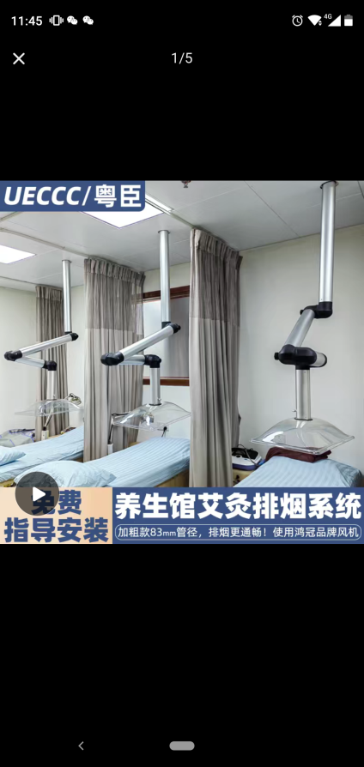

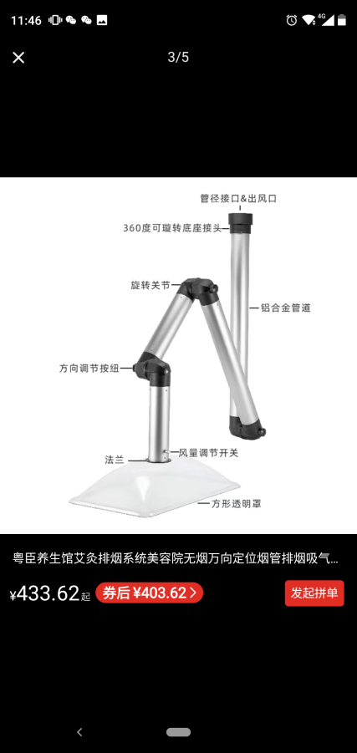

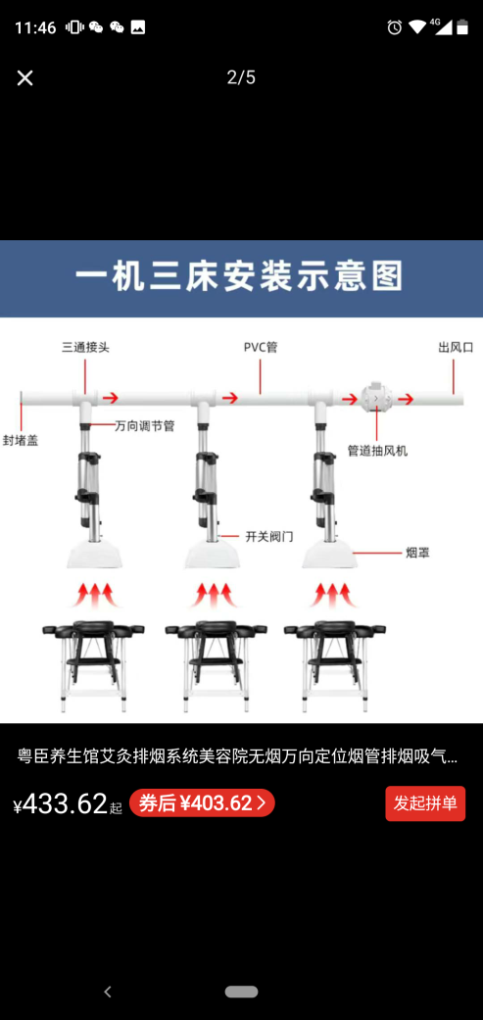

1. **付款方式**

**工程承包方式及计价**

1.根据采购人提供的相关资料和现场情况，成交人以包工、包料、包工期、包质量、包安全、包文明施工、**合同总价包干**。

2.成交人确认合同的总价已包括所有市场风险、政策风险、穿插工程配合施工影响风险、设备租赁风险及闲置风险、材料及设备设施价格上涨风险、员工薪金上涨风险、货币贴值风险、利润亏损风险、商业风险、台风水灾影响工期及政府原因风险等一切风险，不因前述原因增加合同约定的价款。根据合同约定的在工程实施过程中需进行增减的款项，需经采购人、成交人及监理单位（如有）书面签证确认。

**工程要求：具体以采购人提供的图纸及工程量清单为准。**

**工程计价模式计价：**采用**总价包干**方式。

1. **评分标准：**

**本次采用综合评分法。评审以文件规定的条件为依据。评分比重构成如下：**

|  |  |  |  |
| --- | --- | --- | --- |
| **评分项目** | **技术部分** | **商务部分** | **价格部分** |
| 分值 | 45分 | 35分 | 20分 |

|  |  |  |  |  |
| --- | --- | --- | --- | --- |
| **序号** | **评审因素** | **评分细则** | **分值**  **（分）** | **权重**  **（%）** |
| **技术部分（合计45分）** | | | | |
| （一） | 项目实施方案 | 项目实施方案符合相关要求和国家及行业标准，能保障设计工作顺利实施（应包括但不限于以下内容：人员配备、设计工期安排、布局设计、初步设计、深化设计、施工图设计等各阶段需开展的工作及产出成果、保障措施等），可行性强，基本无风险，完全满足且优于项目需求的得15分；  项目实施方案基本符合相关要求和国家及行业标准，能基本保障设计工作实施，有一定可行性，风险较小，完全满足项目需求的得10分；  项目实施方案不符合相关要求和国家及行业标准，不能保障设计工作顺利实施，风险较大，不完全满足项目需求的得5分；  其他情况得0分。 | 15 | 15 |
| （二） | 设计组织管理 | 根据设计组织计划的完整性、合理性和可行性进行评审（包括设计进度计划、进度保障等）：  提供完整、合理、可行性高的设计组织管理方案，完全满足项目需求，得10分；  提供较完整、合理、可行性较高的设计组织管理方案，较能满足项目需求，得7分；  提供基本完整、基本合理、可行性较高的设计组织管理方案，基本满足项目需求，得4分；  提供的设计组织管理方案较差，难以满足项目需求，得1分；  未提供设计组织计划的，得0分。 | 10 | 10 |
| （三） | 对项目重点和难点分析及应对措施 | 针对本项目的理解，分析项目在实施过程中的重点、难点及其解决方案进行综合评价：  1.对项目的重点、难点分析准确，解决方案科学合理，可操作性强，得10分；  2.对项目重点、难点分析较准确，解决方案较合理，可操作性较强，得7分；  3.对项目重点、难点分析基本准确，解决方案基本合理，可操作性一般，得4分；  4.对项目重点、难点分析不够详细、准确，提出的解决方案可操作性不足，得1分；  注：未提供对应方案不得分。 | 10 | 10 |
| （四） | 综合实力 | 1.具有纳税信用A级荣誉证书，得2分；  2.具有中国中小企业协会出具的《企业信用等级证书》AAA级的，得2分；  3.获得《质量.服务.诚信AAA企业》证书的，得2分；  4. 供应商获得达到国家标准《商品售后服务评价体系》GB/T 27922-2011五星级售后服务认证证书的，得2分；  5.供应商具有获得售后服务管理师证书人员的可加分，每增加1人加1分，此项最高加2分。  须提供相关证书复印件、人员清单、人员资质证书和供应商为其缴纳的至报价截止日前连续3个月缴纳社保的复印件为证（复印件加盖供应商公章）。 | 10 | 10 |
| **商务部分（合计35分）** | | | | |
| （一） | 供应商2019年1月1日至今同类业绩经验 | 每提供一项供应商2019年1月1日至今完成同类型修缮设计类项目经验的得5分，本项最高得15分。  备注：须提供合同关键页（含签订合同双方的单位名称、合同项目名称、签订合同双方的落款盖章、签订日期的关键页）复印件作为同类业绩评价证明资料，无或未按要求提供不得分。 | 15 | 15 |
| （二） | 质量保证措施 | 1、质量保证措施具体完善，有完善的售后服务，各阶段服务计划详尽，承诺可靠、具体得10分， 2、质量保证措施基本满足，各阶段服务计划有提及但未有明确得5分， 3、质量保证措施基本满足，服务计划和质保期、没有具体承诺或没有响应得1分。  4、不提供不得分。 | 10 | 10 |
| （三） | 用户满意度评价（提供满意度评价证明材料复印件） | 报价人提供上述的2019年1月1日至今的同类项目经验的用户单位出具的满意度评价，评价情况至少须为“满意或类似好评”的方可计分：  每提供一项得2分，最高得10分。  注：  ①同一客户或同一项目提供多项用户满意度评价的，按一项计算；  ②须与报价人上述提供的2019年1月1日至今的同类项目经验的用户单位一致；  ③用户满意度评价须经用户单位盖章，评价情况至少须为满意或类似好评的方可计分。 | 10 | 10 |
| **价格部分（合计20分）** | | | | |
| （一） | 响应报价 | 供应商价格分统一采用低价优先法计算，即满足综合评审文件要求且报价最低的报价为基准价，其价格分为满分。其他响应供应商的价格分统一按照下列公式计算：  报价得分=(基准价／最后报价)×100×价格权重  备注：  报价得分四舍五入后，小数点后保留两位有效数；  供应商的报价明显低于其他供应商报价，有可能影响项目质量或者不能诚信履约的，平台将要求其在合理的时间内提供书面说明，必要时提交相关证明材料；供应商不能证明其报价合理性的，评审委员会应当将其作为无效响应处理，取消其继续参与评审的资格。 | 20 | 20 |
| 合计 | | | 100分 | 100% |

**第三章 响应文件附件**

响应文件封面参考

|  |
| --- |
| **响 应 文 件**  **项目编号：**  **项目名称：广东省工人医院门诊部二楼针灸理疗科装修项目**  **供应商名称：**  **供应商地址：** |

## 响应文件目录

|  |  |  |  |  |  |  |
| --- | --- | --- | --- | --- | --- | --- |
| **序号** | **评审因素** | | **提交内容** | | **证明文件** | |
| **报名条件** | | | | | | |
| 1. | 具有独立承担民事责任能力的在中华人民共和国境内注册的法人，或在民政部门登记的从事社会工作服务的民办非企业单位或社会团体或其它组织（提供法人或其他组织的营业执照等证明材料） | | 提供营业执照证明材料 | | 第（ ）页-（ ）页 | |
| 2. | 符合《中华人民共和国政府采购法》第二十二条规定。本项目不接受联合体参评 | | 提供供应商资格声明函，格式详见附件 | | 第（ ）页-（ ）页 | |
| 3. | 具有建设主管部门颁发的有效的建筑工程施工总承包三级（含以上）资质或建筑装修装饰工程专业承包二级（含以上）资质； | | 提供有效期内的资质证书复印件 | | 第（ ）页-（ ）页 | |
| 4. | 供应商须持有建设行政主管部门颁发有效的《安全生产许可证》。 | | 提供有效期内的证书复印件 | | 第（ ）页-（ ）页 | |
| **价格评审自查表** | | | | | |
| **序号** | | **文件要求** | | **证明文件** | |
|  | | 报价表 | | 第（）页 | |

## 技术、商务评审目录

|  |  |  |  |
| --- | --- | --- | --- |
| **序号** | **评审因素** | **提交内容** | **证明文件** |
| **技术评审** | | | |
|  | 项目实施方案 | 根据评分细则提供资料文件 | 第（ ）页-（ ）页 |
|  | 设计组织管理 | 根据评分细则提供资料文件 | 第（ ）页-（ ）页 |
|  | 对项目重点和难点分析及应对措施 | 根据评分细则提供资料文件 | 第（ ）页-（ ）页 |
|  | 综合实力 | 根据评分细则提供资料文件 | 第（ ）页-（ ）页 |
| **商务评审** | | | |
|  | 供应商2019年1月1日至今同类业绩经验 | 根据评分细则提供资料文件 | 第（ ）页-（ ）页 |
|  | 质量保证措施 | 根据评分细则提供资料文件 | 第（ ）页-（ ）页 |
|  | 用户满意度评价（提供满意度评价证明材料复印件） | 根据评分细则提供资料文件 | 第（ ）页-（ ）页 |
|  | 供应商认为需要提供的其他材料 |  | 第（ ）页-（ ）页 |

以上内容与用户需求的综合评分表内容不一致的，以用户需求内容为准

**报 价 表**

|  |  |  |  |
| --- | --- | --- | --- |
| **采购内容** | **数量** | **报价（元）** | **备注** |
| 门诊部二楼针灸理疗科装修 | 1项 |  |  |
| **注：报价时须同时上传现场勘查证明、第三章响应文件及相关评分要求文件。** | | | |

**注：**

1. **供应商必须按报价表的格式填写，不得增加或删除表格内容。除单价、金额或项目要求填写的内容外，不得擅自改动报价表内容，否则将有可能影响成交结果，不推荐为成交候选人；**
2. **所有价格均系用人民币表示，单位为元，均为含税价；**
3. **大写金额和小写金额不一致的，以大写金额为准；单价金额小数点或者百分比有明显错位的，以报价表的总价为准，并修改单价；总价金额与按单价汇总金额不一致的，以单价金额计算结果为准，如果供应商不接受对其错误的更正，其报价将被视为无效报价；**
4. **平台上报价与上表合计不一致的，以报价表合计（经价格核准后的价格）为准。**

供应商名称（单位盖公章）：

日期：

## 供应商资格声明函

**致：广东省工人医院、云采链（广州）信息科技有限公司：**

关于贵单位、贵司发布**广东省工人医院门诊部二楼针灸理疗科装修项目**的采购公告，本公司（企业）愿意参加综合评审，并声明：

一、本公司（企业）具备《中华人民共和国政府采购法》第二十二条规定的条件：

（一）具有独立承担民事责任的能力；

（二）具有良好的商业信誉和健全的财务会计制度；

（三）具有履行合同所必需的设备和专业技术能力；

（四）有依法缴纳税收和社会保障资金的良好记录；

（五）参加政府采购活动前三年内，在经营活动中没有重大违法记录；

（六）法律、行政法规规定的其他条件。

二、本公司（企业）具有本次采购项目服务能力。

三、本公司（企业）有固定的经营场所，信誉良好、售后维护服务好，并且在经营活动中无严重违法记录。

四、本公司在本项目中不转包分包且不联合参评。

本公司（企业）承诺在本次采购活动中，如有违法、违规、弄虚作假行为，所造成的损失、不良后果及法律责任，一律由我公司（企业）承担。

特此声明！

**备注：**

1. 本声明函必须提供且内容不得擅自删改，否则视为响应无效。
2. 本声明函如有虚假或与事实不符的，作无效参评处理。

供应商名称（单位盖公章）：

日期：

**现场踏勘场地证明：**

兹有 （响应单位）

企业拟派项目管理人员          ，于 2023 年 2 月 13 日已对**广东省工人医院门诊部二楼针灸理疗科装修项目**涉及的场地实际情况进行了现场踏勘。

特此证明。

兹证明响应单位已到现场踏勘。

采购人（签名）： 响应供应商（盖章）：

日期： 日期：